Класс: 7 «А», «Б»
Тема: Природные зоны Евразии
Цель:
Образовательная: углубить понятие природной зоны;
Показать взаимосвязь животных, растений и факторов неживой природы в природных сообществах;
Конкретизировать экологические знания. Формировать убеждённость в необходимости охраны окружающей среды; Объяснить закономерность размещения природных зон и зависимость изменения природных зон от деятельности человека.
Воспитывающая:
Осуществлять нравственное, патриотическое, экологическое воспитание учащихся;
Способствовать формированию личностных качеств учащихся, обеспечивающих успешность групповой деятельности (взаимопомощь, трудолюбие, взаимоуважение).
Развивающая:
Продолжить работу по формированию умений и навыков самостоятельно добывать знания, анализировать, обобщать, работать с географическими картами;
Развивать устную речь, логическое мышление, познавательный интерес к предмету.
Оборудование:
Интерактивная доска
Презентация к уроку
Рисунки представителей флоры и фауны
Дополнительный материал
Ход урока
- Вводно-мотивационная часть.
Психологический настрой учащихся-2 мин:
Здравствуйте, ребята! Улыбнитесь друг другу, получите заряд положительных эмоций, которые пригодятся вам в дальнейшей работе.
В ходе урока мне будет приятно, если вы продемонстрируете свою эрудицию, умение работать с картой и умение извлекать при ее анализе информацию, умение выделять только главное и существенное. Ваши умения и навыки будут основными критериями при оценивании вашей работы на уроке.
Вступительное слово учителя: Ребята, сегодня на уроке предлагаю вам поработать в группах. Чтобы разделиться вам нужно выбрать звезду определенного цвета. Кто вытянет белую звезду садится за первый ряд, красную звезду - второй ряд, желтую - третий ряд. Но для начала давайте проверем домашнее задание. вспомним географические термины и понятия, которые сегодня пригодятся нам на уроке.
Совместите реки и бассейны океанов Евразии.
Проведем мозговой штурм.
ЗАДАНИЕ НА СООТВЕТСВИЕ.
1 | Внутренний сток | А | Урал, Волга
2 | Бассейн Северного Ледовитого океана | Б | Тигр, Евфрат
3 | Бассейн Тихого океана | В | Янцзы, Меконг
4 | Бассейн Атлантического океана | Г | Амудария, Сырдария
5 | Бассейн Индийского океана | Д | Амур, Хуанхэ
 |  | Е | Обь, Иртыш
 |  | Ж | Лена, Енсей
 |  | З | Инд, Ганг, Брахмапутра
 |  | И | Дунай, Висла
 |  | К | Рейн

Ключ | Критерии
1 А,Г  2 Е,Ж  3 В,Д  4 И,К  5Б, З | «5»-10-9  «4»-8-7  «3»-6-5  «2»-4-0
- Сообщение темы и целей урока
- Что называется природной зоной? Почему все природные зоны располагаются с севера на юг?
- сегодня мы будем изучать природные зоны Евразии. Евразия лежит во всех климатических поясах северного полушария. Таким образом, в расположении природных зон Евразии, проявляется закон широтной зональности. На севере материка природные зоны тянутся сплошной полосой, южнее тайги они сменяются не только с севера на юг, но и с запада на восток.
Наша задача: нам необходимо познакомиться с природными зонами Евразии, выявить особенности природных зон Евразии, как можно глубже рассмотреть причины явлений, процессов и особенностей природы этого необычного материка.
Предлагаю изучить их самостоятельно, работая в группах. Предлагается каждой группе составить кластер «Природные зоны».
1 группа: Составить кластер «Природные зоны арктического и субарктического поясов»
2 группа: Составить кластер «Природные зоны умеренного пояса»
3 группа: Составить кластер «Природные зоны субтропического пояса»
4 группа: Составить кластер «Природные зоны субэкваториального пояса»
3.Вывод:
- Как влияет климат на распространение природных зон?
- Какие природные зоны умеренного пояса наиболее освоены?
- Назовите особенности пустынь умеренного и тропического поясов Евразии?
4. Закрепление урока: выполните тестовые задания-3 мин:
1. Природная зона арктического пояса
А) зона тундры, лесотундра Б) тайга В) лесостепь
2. В какой природной зоне произрастают ксерофиты?
А) лесостепь Б) пустыня В) вечнозеленые леса
3. Климат вечнозеленых лесов и кустарников?
А) влажный Б) Сухой В) переменно-влажный
4. Высохшие русла рек-это….
А) пампы Б) баканасами В) вади
5. В какой природной зоне лежит Павлодарская область?
А) лесостепь Б) тундра В) степь
6. Почвы субэкваториального климата….
А) бурые, бурые – лесные Б) Черноземы В) Красноземы, каштановые
7. Растения – эфемеры….
А) ковыль, типчак Б) тюльпан, перекати поле В) дуб, клен
8. Животные, обитающие во влажных экваториальных лесах?
А) носороги, тигры Б) верблюд, шакал В) антилопы
9. В какой природной зоне обитает уссурийский тигр ?
А) зона смешанных лесов Б) зона лесостепей и степей В) зона тайги
10. Где распространены субэкваториальные переменно-влажные леса?
А) западное побережье Индии Б) Аравийский полуостров В) Японские острова и юг Кореи

Ключ | Критерии
1 А  2 Б  3 А  4 В  5 В  6 В  7 Б  8 А  9 В  10 А | «5»-10-9  «4»-8-7  «3»-6-5  «2»-4-0

5. Итог урока-4 мин:
Что нового сегодня узнали на уроке?
Какой общий вывод можно сделать о природных зонах Евразии?
6. Д/з:
Уровень С П. 21-22 читать, пересказ, нанести на к/к «Природные зоны Евразии» заполнить.
Уровень В Придумать 3 толстых и 3 тонких вопроса по теме урока.
Уровень А Составить синквейн «Природные зоны»

7. Рефлексия-3 мин:
Прием «Дерево Блоба»
Описать свое состояние в начале и в конце урока.

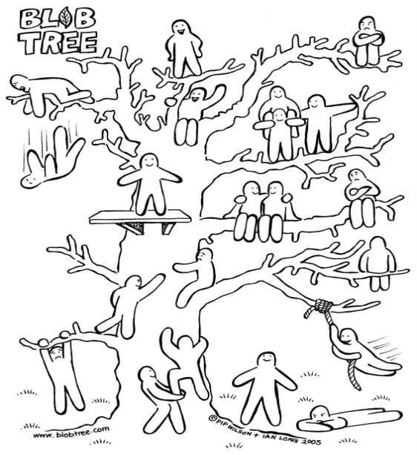
8.Комментирование и выставление оценок.

Лист оценивания
Ф.И.О.________________________________________________________________
Задание на соответсвие | В группе | Тестовые задания | Самооценка | Общая оценка
ЗАДАНИЕ НА СООТВЕТСВИЕ.
1 | Внутренний сток | А | Урал, Волга
2 | Бассейн Северного Ледовитого океана | Б | Тигр, Евфрат
3 | Бассейн Тихого океана | В | Янцзы, Меконг
4 | Бассейн Атлантического океана | Г | Амудария, Сырдария
5 | Бассейн Индийского океана | Д | Амур, Хуанхэ
 |  | Е | Обь, Иртыш
 |  | Ж | Лена, Енсей
 |  | З | Инд, Ганг, Брахмапутра
 |  | И | Дунай, Висла
 |  | К | Рейн
РАБОТА В ГРУППЕ
Задание 2
1 группа: Составить кластер «Природные зоны арктического и субарктического поясов»
2 группа: Составить кластер «Природные зоны умеренного пояса»
3 группа: Составить кластер «Природные зоны субтропического пояса»
4 группа: Составить кластер «Природные зоны субэкваториального пояса»
ТЕСТОВЫЕ ЗАДАНИЯ
1. Природная зона арктического пояса
А) зона тундры, лесотундра Б) тайга В) лесостепь
2. В какой природной зоне произрастают ксерофиты?
А) лесостепь Б) пустыня В) вечнозеленые леса
3. Климат вечнозеленых лесов и кустарников?
А) влажный Б) Сухой В) переменно-влажный
4. Высохшие русла рек-это….
А) пампы Б) баканасами В) вади
5. В какой природной зоне лежит Павлодарская область?
А) лесостепь Б) тундра В) степь
6. Почвы субэкваториального климата….
А) бурые, бурые – лесные Б) Черноземы В) Красноземы, каштановые
7. Растения – эфемеры….
А) ковыль, типчак Б) тюльпан, перекати поле В) дуб, клен
8. Животные, обитающие во влажных экваториальных лесах?
А) носороги, тигры Б) верблюд, шакал В) антилопы
9. В какой природной зоне обитает уссурийский тигр ?
А) зона смешанных лесов Б) зона лесостепей и степей В) зона тайги
10. Где распространены субэкваториальные переменно-влажные леса?
А) западное побережье Индии Б) Аравийский полуостров В) Японские острова и юг Кореи
Прием «Дерево Блоба»
Описать свое состояние в начале и в конце урока.

